目 录
第一章 概 述 3
1—1 新版套价软件的改进 3
1—2 系统要求与安装方法 4
第二章 编制预算的详细过程 6
2—1 启动预算好帮手软件 6
2—2 创建新预算 6
2—3 工程信息页面 7
2—4 工程量页面 7
一、定额分部及子目的添加 8
二、定额工程量的输入 13
三、定额子目的换算、调整 13
2—5 工料机分析页面 15
一、基本找差操作 15
二、历史价格参考 15
三、市场价格信息 15
四、添加补充材料 16
五、工料机来源查询 16
六、其它材料表的价格查询及操作 16
七、设备明细 18
2—6 工程造价页面 18
一、标准取费程序表的选取 18
二、从其它预算中拷贝取费程序表 19
三、取费程序表的编辑操作 19
四、“取费表预定义编缉”功能 19
五、取费表运算规则 20
六、计算结果取整 20
2—7 报表输出页面 20
第三章 系统其它功能 22
3—1 打开预算 22
3—2 创建一份相似的预算 22
3—3 预算的导出与导入 23
3—4 工程汇总表的打印 23
3—5 删除预算 23
3—6 套价转清单 23
3—7 Be2002工程的导入 24

网 址：http://www.yshbs.com
联系方式：15842642324；13840950138；
15541162997；87048380
E-mail ：yshbs@vip.sina.com

第一章 概 述

1—1 新版套价软件的改进
欢迎使用预算好帮手创建高效而准确的工程预决算书！
预算好帮手BePro在原Be2002版本基础上作了较大的改进，功能有了更进一步的增强，可运行于Windows2000 和XP之上。与Be2002相比，主要有以下改进与不同，请用户留意：
  - 存储及升级方式——快速、方便
每个预算文件默认以“中文.gtb的格式存在于C:\\program files\预算好帮手\BePro\我的工程中，用户可自行建立、修改文件的保存路径，并在保存的文件夹中双击该文件便可直接打开预算文件，无需先启动软件。这样更方便用户拷贝及存取文件。
点击“开始”→“程序”→“好帮手软件”→“在线升级”或软件“帮助”菜单中的“下载最新价格文件”均可对软件程序和价格文件进行在线升级，极大地提高了升级速度，为用户解决了升级操做困难的实际问题。
  - 多样化的工程量输入方式——简单、省心
支持两种工程量输入形式：1、按定额单位手工折算输入工程量；2、按自然单位自动折算输入实际工程量。极大的方便了用户的多种需求，为用户减少因手工折算工程量时小数点点错带来的不必要失误。
  - 灵活、强大的编辑功能——直观、简洁
定额库、工程量界面、定额子目含量调整均在同一界面，充分利用屏幕空间将相互关联的界面元素集中，并为每个窗口配置私有工具栏，使操作一目了然，大量节省用户的宝贵时间。
  - 智能化的取费项目表——实现逻辑判断及取费表预定义功能
取费表采用多层结构，能适应最复杂的取费程序，用户在增加、删除行时能自动进行公式变换，不需手工调整，最大限度地减少了编辑工作量。我们还为用户提供预定义取费表，针对造价处的各种规定（例土石方取费只取费率的35%）只需事先定义好子目所属分部的汇总方式，不需用户自己对取费基数进行调整。
  - 套价转清单功能——减少重复劳动
用户做好的2008年套价定额如果改变主意想以清单的格式报出，只需按动“套价转清单”按键即可马上自动转为清单格式文件，免去你的重复劳动之烦恼。
  - 定额项目的查询功能——人性化服务、想用户所想
如果知道项目中的关键字但不知道编号，可以输入以“?+关键字”的查询，如在编号中输入：?土工布，便可以查询到所有名称中含有“土工布”的项目。
  - 工程量表中增加特殊直接费及土石方分部汇总方式——周全考虑、方便客户
可在分部分项工程量表的分部汇总中选取“特直费B”及“土石方#tsf”分部，该分部中的子目金额在合计时不计入直接费，因而也不参于取费而只计税金及规费。同样在使用08定额时可选取“土石方”分部，在取费表中选择软件提供的预定义取费表，则该分部的费用只按规定取费的35%计取。
  - 虚拟工程的建立——简单、快捷、方便。
当用户做好的工程项目中有的单位工程不是自己做的而是委托别人做的，而用户又想在打印工程项目汇总表时用到这个单位工程的费用总值，这时就需要在汇总表中添加一个虚拟工程来达到此目的。用户只需在树状结构的工程项目表中添加一个“虚拟工程”的名称，再将该虚拟工程任意取一个取费表，然后在取费表中最后一行“工程造价”的“计算公式”中填写所需的“虚拟工程”总价数值（例：489600）即可，489600元的虚拟工程总价就会在工程汇总报表中体现出来。
[返回目录]

1—2 系统要求与安装方法
预算好帮手软件包括：
- 安装光盘：一张
- 加 密 狗：加密狗一只
- 用户手册：一本（电子版）
- 系统运行环境：
硬件环境：
内 存：512MB（推荐使用1GB内存以上）
硬 盘：250MB剩余空间
显示器：真彩色，1024x768及以上分辨率。
打印机：各种类型打印机
软件环境：Windows2000和XP。
- 加密狗的安装方法：
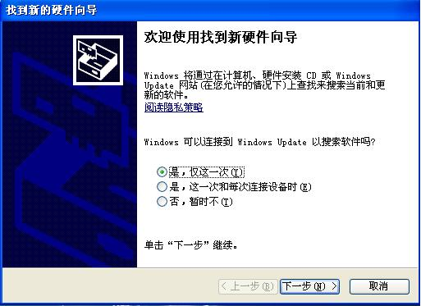
本系统采用USB型软件加密狗加密，必须在计算机上安装加密狗，才能正常运行。并请妥善保管好加密狗，以免损坏或丢失。
1、在光盘DogDrv中双击Instdrv（狗头），点击“安装”，当询问“是否安装16位驱动”时点击“否”，安装驱动成功后点击“退出”。
2、此时将加密狗插入USB接口后会出现安装向导，按图示步骤操作如下：
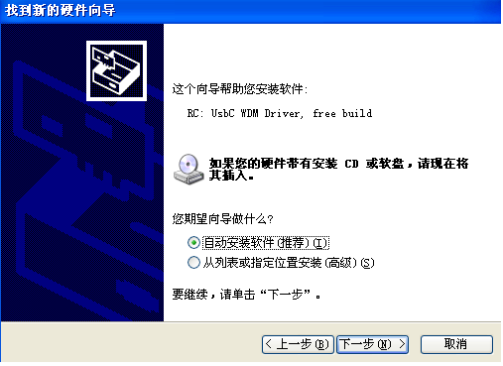
注：1、如果是第一次安装并且是按以上操作方法而无法安装的用户请致电好帮手服务咨询电话：15842642324。
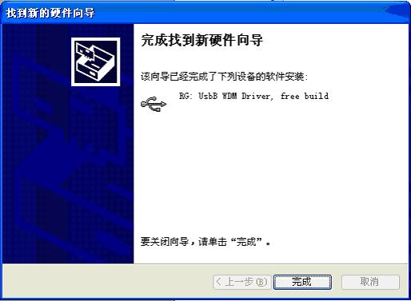
2、如果已尝试过安装，但没有成功的用户，必须首先进行卸载，才能保证后面的操作成功。卸载步聚如下：请在开始—控制面板—系统—硬件—设备管理器中找到“未知设备？”或“通用串行总线控制器”中带黄色“？”或“！”的设备“右键点击后按“卸载”，然后将加密狗拔下重新插入，等到发现“新硬件安装向导”后按以上步骤操作即可。也可以不点击“卸载”而是右键点击后按“更新驱动”，再按以上步骤操作也可。
特别注意：2010年后拿到光盘的用户不需进行上述加密狗安装步骤，只需在刚开始安装软件时先不插入加密狗，直接在光盘中安装“新版套价软件”文件夹中的应用程序“Setup.exe” 及“NetFx20SP2_x86.exe”，等应用程序安装好后这时再插入加密狗，软件就可以直接使用了，省去了前面“加密狗的安装”这个步骤。另一种方法是：用户直接点击“DogDrv”文件夹中的“MicroDogInstdrv.exe”狗头图标，然后按“安装”→“退出”进行加密狗的安装也可。此方法只适用于2010年以后提供光盘的用户和从“好帮手网站”直接下载加密狗驱动的用户。
三、应用程序的安装：
点击光盘，在光盘中找到“新版预算软件”文件夹，双击其中的“ Setup.exe”进行安装，注意：安装时最好将默认的安装路径“C:\Program Files\好帮手软件\BePro”改成“D:\Program Files\好帮手软件\BePro”，这样用户的数据文件在系统重做时不会丢失。安装完成后，再双击文件夹中的“NetFx20SP2_x86.exe”进行安装即可。该新版套价软件的图标会自动在桌面建立，用户直接双击该图标即可进入软件进行预算的编制工作。 [返回目录]

第二章 编制预算的详细过程

2—1 启动预算好帮手软件
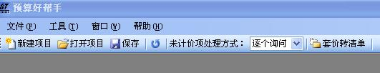
- 双击桌面上的“预算好帮手GT”快捷方式即可。
- 进入软件后出现该页面，该页面中的图标意义如下：
新建项目：创建一份空白预算，文件名用户自定义
打开项目：将过去创建的预算打开，以便继续处理；
保存：将当前预算存盘；
输入工程量时按项目单位自动折算，无需用户按基价单位自己对工程量进行折算。
未计价材料的处理方式，有四种选择：询问方式、全部计入、全部忽略和列入其它。
套价转清单。自动将做好的套价格式转为清单格式文件。
[返回目录]

2—2 创建新预算
点击“新建项目”按钮，打开“新建套价项目”窗口（如图）。
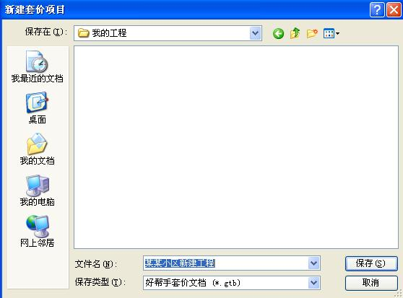
1、在“文件名(N)”中填写要编制的工程项目名称，然后按“保存”进入。也可在该页面中先建立一个文件夹（该文件夹起到区分不同年份或不同项目的划分），然后在文件夹中再建立用户想建立的工程项目文件。步骤如下：创立文件夹→双击文件夹→在文件名中输入要编制的工程项目名称→“保存”。
进行了以上操作后，系统会立即进入预算的编缉窗口，例如：工程的项目名称为“某某小区新建工程”，光标停在该项目下可点击“单项”工程来建立“某某小区新建工程”下的一个单项工程（例：1#住宅），光标再停在该单项工程上点击“单位”工程建立“1#住宅”下的一个单位工程（1#住宅土建工程），其树状结构可分为三级：工程项目——单项工程——单位工程，也可为二级：工程项目——单位工程，用户不建立单项工程而是在工程项目下直接建立一个单位工程。用户可按工程的具体情况自行决定建立适合需要的树状结构。
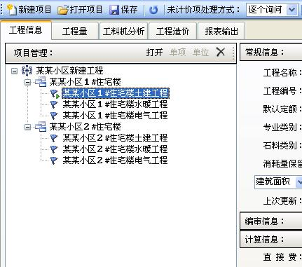
注意：在该树状结构中有一个小的绿色箭头，绿色箭头停留的位置代表当前用户所打开的具体工程项目，双击不同的单位或单项工程（或单击“打开”），绿色箭头会在不同的单位或单项工程中切换，以进入用户想进入的单项或单位工程中（注意“保存”提示，需保存要离开的工程请点击“是”。）
- 建立完单位工程后，软件会自动进入单位工程编辑状态，一个单位工程的预算编辑由五个页面部分组成，这五个页面分别是：
  - 工程信息：在“工程信息”页面中填写必要的相关内容；
  - 工程量：在“工程量”页面中输入分部分项工程的定额编号和工程量，并进行必要的调整；
  - 工料机分析：输入材料的市场价格进行找差，价差处理和数据整理为软件自动完成，无需用户干预；
  - 工程造价：选取标准取费模板对预算进行相应取费，也可进行相应调整；
  - 报表输出：选取用户中意的格式进行“连续打印”或“电子表格”输出；
[返回目录]

2—3 工程信息页面
用户首先应在“工程信息”页面中填写相关信息并选好默认定额的类型后再切换进入“工程量”页面。
[返回目录]

2—4 工程量页面
“工程量”页面是由三部分组成。
第一部分：是处于页面左半部的“定额库窗口”，用户可在此找到相关定额子目并双击该定额子目编号，该子目便可添加到右边的分部分项工程量窗口中。第二部分为右边窗口的上半部分：“分部分项工程量表”，用户可自行输入定额编号和工程量，修改项目名称等。第三部分是处于右边窗口下半部分的“子目含量表”及工料机系数调整”。“含量表”中显示着“分部分项工程量表”中当前子目的定额含量组成，用户可在此进行含量调整。“工料机系数调整”用于改变相对应子目的人、材、机系数调整。在左右两个窗口中间分布着上下两个竖向工具条，这是专为右边上下两个窗口设置的专属工具条
基价与金额显示条
人材机系数调整
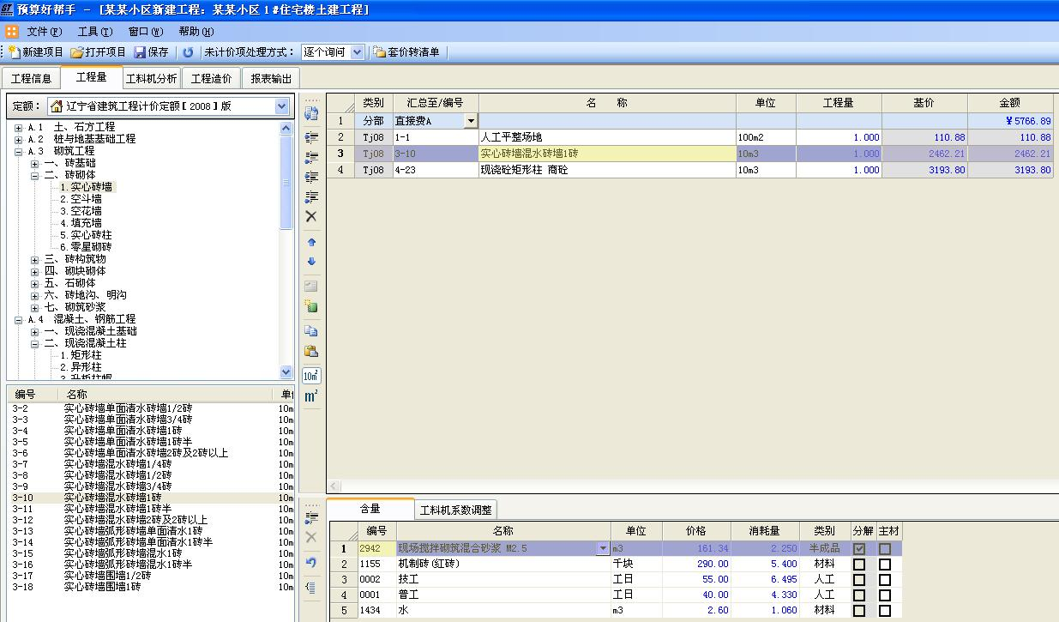
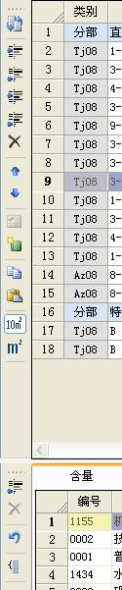
由于工程量表中只显示有定额单价与总计金额的合计值，没显示出每个子目其中的人工费、材料费和机械费，因此在页面窗口的底部设计了“基价与金额显示条”，它能显示出当前定额子目基价的人工费、材料费、机械费以及合计金额中的人工费、材料费、机械费，并在底部最右边显示整个分部分项工程的直接费合计值。（当光标停留在左边窗口定额库的子目上时，底部显示的是该子目项的工作内容。）

一、定额分部及子目的添加
定额输入的方法很简单，多数情况下双击左边窗口的定额编号或在右边窗口直接输入定额编号回车即可。
- 定额库的交叉引用：
“预算好帮手”在发布时附带了几十套定额，为了区分不同的定额，每套定额都规定有各自的“定额代号”，它由2个字母加2个数字组成，比如：土建08版的定额代号是“tj08”、土建2000年版的定额代号是“tj00”、安装08版的定额代号是“az08”等等（详见附录）。如果在预算中要套用非当前默认定额册中的子目，可以在左边窗口的上面＂定额＂处切换到用户所需定额库选择所需定额然后双击至右边窗口，也可直接在右边窗口的定额编号处输入“定额代号+定额编码”，比如在安装预算中要套用土建08版中的“人工挖沟槽三类土”，可以输入“tj081-17”。请注意：在“定额编号”栏前面有一个“类别”栏，其内容就是当前行的缺省定额代号。
- 子目的重复次数：
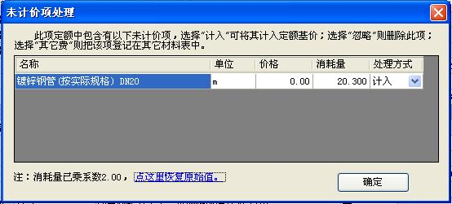
有一些定额子目在套用时具有“重复”的特征，如08土建中人工土方运输项目1-96”，在增加60m时，可在“定额编号”栏中输入“1-96*3”，此时单价已按3倍计入，因而总计金额也增加了3倍（注：重复次数允许为小数）。还有一点需特别注意：在安装定额中如果在定额编号后乘上系数时，如果该安装定额中有主材，那么软件在弹出的对话框中默认将主材的消耗量也乘以了同样的系数，如果用户不想让主材也乘以同样的系数，可点击弹出对话框中的“点击这里恢复原值”这样主材的含量在材料汇总表里就不会增加。只是辅材增加了所乘的系数倍数。
- 合并输入：
允许将两个子目合并在一起输入，可以是加也可以是减，相加时使用“+”，如：9-31+9-32，相减时使用“--”（两个减号），如：9-31—9-32，也可混合使用乘法，如：9-31+9-32*4，如果合并的两项目间有逻辑关系，那么软件会自动生成正确的项目名称。如输入“9-31+9-32*4”，项目名称自动生成为“细石砼找平层 厚50mm”，输入“9-31-9-32*2”，项目名称自动生成为“细石砼找平层 厚20mm”。
- 查询输入：
如果知道项目名称中的关键字但不知道编号，可以在定额编号处输入“？+关键字”然后回车进行查询，如在子目编号处输入：“？土工布”，可以查询到默认定额下的名称中含有“土工布”的所有项目，然后在左侧窗口下方列表中选择所需的项目即可。
- 未计价材料处理方式：
在安装预算中，经常会遇到定额中含有未计价材料的情况，如08安装定额“8-16“室内镀锌钢管(螺纹连接) DN15”内含有未计价材料“镀锌钢管DN15”，未计价材料共有三种处理方式：
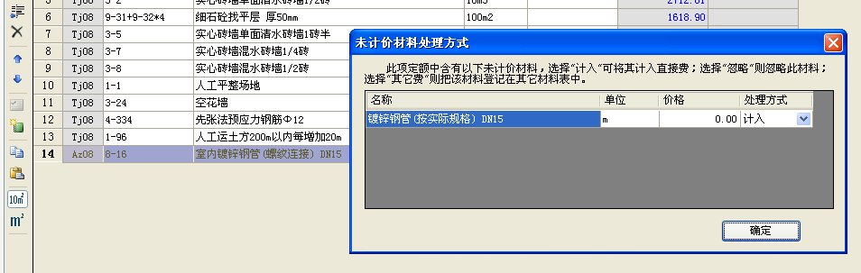
  - 计入：将该材料计入定额子目中（最好在工料机汇总中填写该主材的市场价格，这样可保持定额基价不变）；
  - 计入其它：将该主要材料加入工料机的“其它材料”表中，其价值计入标准取费表中的第六行“其他项目费”中；
  - 忽略：将该材料从含量组成中去掉，既不计入单价中，也不计入“其它项目费用”中。该材料被忽略不计了（例如：该材料为甲供，不需考虑其价格）。
在系统工具栏中有一个下拉式列表框叫“未计价材料处理方式”，如果选择“询问方式”（缺省），在输入含有未计价材料的定额编码时会弹出一个对话框，如上图，询问如何处理其中的未计价材料，用户可选择“计入、忽略或其它”，并可在此处修改材料的名称，填写材料价格等。如果事先“未计价材料处理方式”选定为“全部计入”或“全部忽略”或“计入其它”，则不再弹出以上对话框，而是直接对未计价材料进行“计入、忽略或列入其它”处理。
- 多个分部的建立：
本软件可以在预算中建立多个分部并对分部进行小计处理： 用户在新建一个工程时刚进入工程量页面时系统会自动给出一个分部，用户在此分部下可输入所需定额子目，并且系统会对该分部下的子目自动进行小计（合计值显示在当前分部行的右边“金额”处），当用户想建立多个分部时需点击左边中间竖向工具条中的添加一个分部，然后在增添的分部下继续输入所需子目，以实现对预算中所套的定额子目进行分门别类的处理。
特别注意：所需分部应事先在该分部下的子目输入前建立，不可以在已建好的子目中插入分部来分开子目，分部只能在分部与分部之间插入(即两个分部之间可插入分部，两个子目之间不可插入分部)。如果用户忘了插入分部，并将子目已全部输入完毕时才想建立分部,只能进行如下补救：添加一个分部，将输入好的所需子目复制到该分部中，再将多余的复制过的子目删除。
- 分部类型的选择：
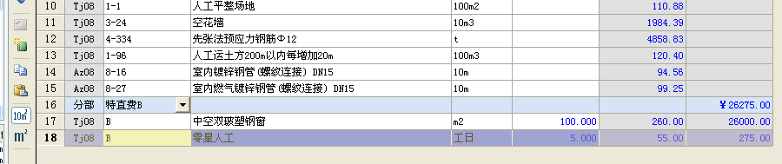
正常情况下，我们所套的子目都计入到直接费中，所以工程中的分部默认的汇总方式为直接费A，而有些情况下一些特殊的子目在工程中不能计入到直接费中参与正常取费，而是需按造价处的相关规定进行取费，例如：08土建中的土方、石方工程的挖、填、运项目规定除税金外，一律按 2008 年《建设工程费用标准》规定费率的 35 ％计取，还有的装饰定额中的门窗工程有的时候规定不参与取费，只计取税金等等，这种情况下就需要将这些特殊的子目放在不同的分部中，然后对分部的汇总方式进行选择，有以下四种情况可供选择：“直接费A、特直费B、措施费C、土石方#tsf”。当子目所属的分部选择为“特直费B”时，该分部下的子目其价格计入工程总价但在取费时只计取税金及规费，它的汇总金额不进入直接费（因而不参与取费），而是计入标准取费表中的第7行“特殊直接费”中。当分部选择为“土石方#tsf”时，该分部下的子目费用计入到土石方费用中，在工程造价页面中，用户在选取标准取费表后，还需点击取费表页面中的竖向工具条中的“取费表预定义编辑”按钮，然后选择相应的预定义取费表，“确定”即可实现对该分部的“人工+机械”只计取规定费率的35%。（可在取费表第二行的计算公式中看出变化）
- 人工机械降效及安装系数调整：
如果新建的工程预算中需进行土建装饰的人工机械降效或安装工程中的系数调整，首先应在左边定额库中选取相应的系数调整子目，例如：土建中的11-1（建筑物超高人工、机械降效檐高30m以内）和安装中的8-1299（脚手架搭拆费）、8-1293-1（高层建筑增加费9层或30m以下）等，双击调整子目编号时软件会自动将右边窗口中已套取的相对应的同专业定额子目项弹出，用户可“全选”或单独选取需要调整的子目（在复选框中打勾），然后“确定”即可完成调整，如需查看或更改，可按竖向工具条中的按钮或双击调整子目编号前的“调整”两个汉字，即可弹出之前的调整对话框。
- 补充定额的建立：
用户在需要建立补充定额的位置插入一行子目或在尾部添加一行子目，然后在该行定额编号处输入一个大写或小写的“B”回车，便会出现一行补充定额项。
如果是比较简单的补充定额，用户可根据需要填写定额名称、单位，然后在该补充子目的含量处填写所需的人工费、材料费、机械费的消耗量（其价格也可修改），软件便会自动生成相应的基价。如果补充定额比较复杂，需要填写详细的人工、材料及机械，则需按竖向工具条中的按钮，在含量表中添加几项，然后按照P21页中的“B）在含量表中添加用户所需材料项”的相关操作进行，用户就会自己建立一个完整详细的补充定额了。
- 补充定额的保存：
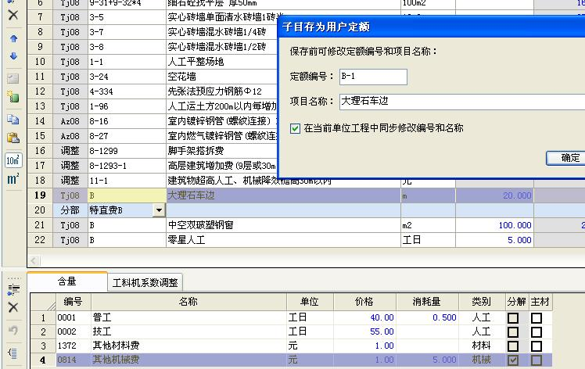
如果建立好的补充定额用户想保存下来以便今后使用，可按按钮将补充定额存为用户定额，例：将“大理石车边”存为“B-1”后，用户再需输入该子目时可以直接在编号处输入：“B-1”回车或在定额库中的用户定额库中找到该子目双击加入分部分项工程量中即可。
注意：用户也可将换算调整过的定额子目存入用户定额库中，方法同上，但在保存时需将定额编号改写成***-1或换***,这样保存下来的定额编号不会同正常定额库中的子目编号重复。
- 定额子目的复制、粘贴
如果想将工程量表中的一个或多个子目复制到本预算或其它预算中，可利用定额项的复制与粘贴功能：按下竖向工具条中的“复制”按钮，用光标左键在需要复制的子目上拖动以选中需要复制的子目（变成蓝色），然后再将光标停放在需要粘贴的位置，点击粘贴按钮即可。
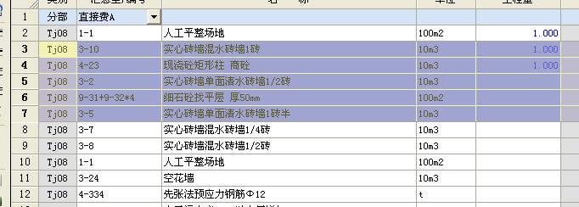
注：此功能可用在不同的单位工程中的子目互相拷贝，方法是先将当前单位工程中需复制的子目复制好后，到工程信息页面中双击另一个单位工程将其打开，然后将所需子目粘贴在所需要的位置上即可。
- 定额子目的添加、插入、删除及子目行的上下移动：
单击竖向工具栏上的“添加子”按钮，可在“分部分项工程量表”的尾部添加一个空行。或将光标停留在最后一行子目的“工程量”栏中回车，程序也会在尾部自动添加一行
要在某子目行前面处插入一行子目，可先将光标先停在该行，然后单击“插入子目”按钮。
要删除某行，可先将光标停在该行，或用光标拖动以选中需要删除的多行子目（变成蓝色），然后单击“删除行”按钮。
要调整“分部分项工程量表”中子目行的排列顺序，可使用“上移”按钮、“下移”按钮，以达到理想的子目排列顺序。
注：子目行移动只能在当前分部进行，不可跨分部进行排列。（如想移至其它分部只能采取重新输入或复制子目的办法）
- 定额子目基价以自然单位的价格导入分部分项工程量中
正常情况下软件默认的状态为“按定额单位导入定额项目”。这时输入的定额子目基价均以定额单位的价格显示，例：tj0810-20，其基价为1271.18元/100m2，当用户想让子目基价以自然单位的价格显示时，则需按下“按自然单位导入定额项目”按钮，这时输入08tj10-20时，显示的基价为：12.71元/m2。如果想切换回定额单位的话只需再按一下按钮即可。
- 定额各章节说明及定额子目内容的查看：
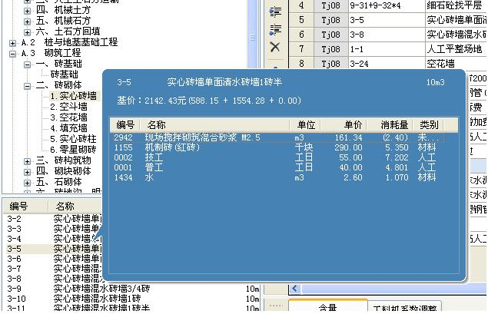
如果用户想查看定额中各章节的说明及工程量计算规则，用户可在工程量页面的左边窗口中用光标右键点击所选章节，该章节的说明便会出现，同样如果用户用光标右键点击所选的定额号，该定额的子目含量细节便会出现，只要光标停留在弹出的窗口范围内不移开，用户便可方便的查看所弹出的内容，当用户把光标移出所弹出的窗口范围后，该窗口便会自动消失。

二、定额工程量的输入
工程量输入时用户可按定额单位将计算出的工程量按定额单位折算好输入，也可使用软件中的“输入工程量时按项目单位自动折算”功能，直接在工程量栏中填写实际工程计算量，软件会自动将该工程量按定额单位折算（前提是事先将该按钮按下即可），这样用户就不会因小数点折算错误导至不必要的失误了，省时也省心。

三、定额子目的换算、调整
- 半成品换算：
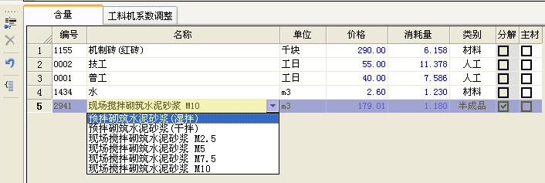
在土建预算中会经常遇到对半成品的换算：在需要换算的定额子目含量表中找到该半成品，单击“半成品”边上的按钮，会弹出相关“半成品换算”对话框。在此对话框中选取所需半成品材料即可，用户会注意到项目单价的改变及定额子目编号上自动增加了一个“换”字，表明该定额子目的基价换算过。如果“可选材料表”中没有所需的材料，可将光标停留在需换算的半成品上，然后单击左边定额库中下方的“工料机明细”中的用户所需的半成品，双击所选半成品便可将子目中想换算的半成品替换掉。
- 含量调整：
半成品换算仅是含量调整的一个特例，更具普遍性的调整方法是对含量表中的数值进行直接调整。
“含量表”中共包括八栏，分别是“编号”、“工料名称”、“单位”、“价格”、“消耗量”、“类别”、“分解”、“主材”，左边竖向工具条是专为该含量窗口的调整服务的。

A）含量表中材料类别的选择及半成品分解项的查看及调整：
由于含量表中包含有人工、材料、机械等，必须将它们的类别分开，因此设有“材料类别”栏，点击“类别”中的材料会出现按钮，显示该材料的类别，用户可自行修改材料类别，“分解”用于半成品材料和机械，半成品及机械含量表中的“分解”复选框会自动打勾，如果用户不想让该半成品或机械分解（分解意味着将从该机械中提取燃料及电），可将分解中复选框的勾去掉，则该材料或机械将不再分解，以半成品的方式出现在工料机分析表中，用户可对该半成品直接找差。
如果用户想查看半成品分解产物或机械台班中的燃料，可将光标停留在半成品一行上，按下按钮可以对含量表中半成品的分解产物或机械的提料进行查看和操作，具体方法类似于“含量表”的调整。关闭半成品分解只需再按一下该按钮即可。

B）含量表中添加用户所需材料项：
“含量表”中各栏基本上可自由修改，比如用户可修改材料的名称、单位、价格和消耗量，有些时候用户需要自己在子目中添加一些材料，多数情况下，用户不知道要输入的材料的编号是什么，甚至不知道材料库中是否包含这种材料。这种情况下，用户可使用含量窗口左边的竖向工具条中的按钮在子目含量表尾部添加一行，然后在“工料名称”栏中输入所需材料的名称，输入操作开始后，含量表左侧窗口的区域会自动打开显示所有定额材料库列表，表中列出了与用户输入内容相匹配的所有材料的名称与价格，且随着输入的变化做出调整，当用户在该表中发现所需的材料后，可用鼠标双击该材料，这样所需材料的编号、名称、单位、价格、类别信息即会自动填入含量表的添加行中。如果在右侧列表中没有发现所需材料也没有关系，用户可按自己的需要输入相应的工料名称及价格、消耗量、类别等信息，程序会自动将这个用户添加的材料计入基价中并在工料机分析中显示该材料名称及用量。
特别注意：应正确设置用户添加的材料项中的“材料类别”栏中的内容（即要清楚指定所添加的是“人工”、“材料”、“机械”这三种类型中的哪一种），以便程序正确进行材料的分析。

C）含量表中不同材料名称的区分：
如果想把不同项目中的同名材料加以区分，可直接修改材料名称，例如：在装饰08定额中的的镶地砖项目，如果厨房、卫生间的地砖价格不一样，同样都套一个定额1-35子目，在找价差时如何区分呢？用户可在镶厨房地砖项目的含量表中，在材料名称“陶瓷地面砖 300×300”后添加“（厨房）”二字，在镶卫生间地砖项目的含量表中，在材料名称“陶瓷地面砖 300×300”后添加“（卫生间）”二字，这样材料分析表中用户就会看到两个不同的地砖，即：“陶瓷地面砖 300×300（厨房）”和“陶瓷地面砖 300×300（卫生间）”两种材料，可分别进行找差。同样在土建项目中的不同商品砼的标号也是用同样办法进行区分找差的。例如：土建08中的4-83，如果商品砼的标号为C30，则在含量表中应将“商品混凝土(综合)”改为“商品混凝土(C30)”这样在工料机分析中就可按不同标号的商砼找差了。

D）含量表内容的还原：
当“含量表”中的某项被修改后（与原定额不同），其中与原内容不同处的背景将变为红色，以提示用户此处被修改。当光标停留在修改过的材料上时，按工具条中的“还原”按钮，可恢复当前行上的原有定额信息。

E）在含量表中删除行：
由用户自行添加的材料行是可以被删除的。当光标停留在由用户添加的材料行上时，使用工具条上的按钮，即可删除当前行。非用户添加的材料项（即定额原有项）是不能被删除的，如果用户想将其包含的价值去除，可将其“消耗量”或“价格”改为零，该材料便可实现去除的效果（在工料机分析中也不再显示该材料）。

F）工料机系数调整：
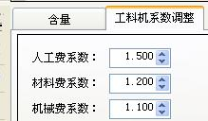
为了对某一项定额子目整体的人工、材料、机械系数做出调整，须使用“工料机系数调整”工具。比如要将某项目的人工费上调50%，材料费上调20%，机械费上调10%，则应将“人工费系数”改写为1.5，“材料费系数” 改写为1.2，“机械费系数” 改写为1.1，此时基价会按以上系数自动改变。
[返回目录]

2—5 工料机分析页面
“工料机分析”页面由人工、材料、机械汇总表及找差辅助工具（市场价格）组成，实际上在这个页面上的工作就是获取材料的市场价格信息并填入“市场价格”栏中。

基本找差操作
工料机分析表是工程量表中定额子目经分析汇总后形成的结果，分析结果包括：人工、材料、机械、其它材料和设备明细。软件默认停留在“材料”栏上，显示从定额子目中抽取的所有材料用量及预算价格，用户可在人工、材料、机械、其它材料和设备明细之间切换对不同抽取量进行找差。在找差之前，“市场价格”栏中的值与“预算价格”栏的值相等，在输入了材料的市场价格之后，“市场价格”栏的背景会变成粗体字，表示此项材料已进行了找差，同时它后面的“材差”一栏中会自动显示价差与材料消耗量的乘积。“打印”复选框中会自动打勾，表示打印价差表时此项材料会被打印出来（如果用户对材料没找差又想打印出来的话，可在“打印”复选框中手动打勾），如果该材料在定额子目中是主材，则在“主材”复选框中会有勾出现（该材料可以在材料项的主材中显示，主要起到查看、检查的方便）。当每输入完一个材料的市场价格，位于页面左上部的“材料价差”值都会被重新计算并显示。
其它材料栏中的材料找差也同上：该表中的材料一般是用户在套定额时将未计价材料计入其它材料表时形成的，也就是我们常说的主材表，用户可按市场价格填写材料的价格，也可以在该材料表中用尾部添加的办法加入补充材料。其值会显示在位于页面左上部的“其它材料”中。详见P26页：其它材料表的价格查询及操作。

历史价格参考
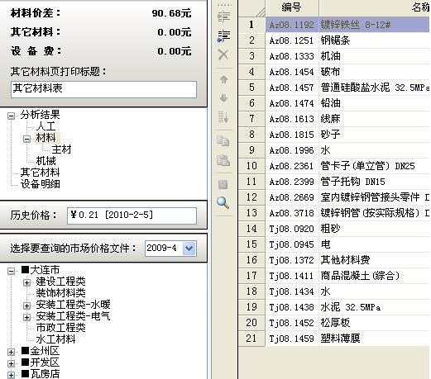
程序为每一个找过差的材料保存着它们的市场价格及找差的时间，称之为历史价格。以后，每当遇到具有历史价格的材料，在左边“历史价格”处都会出现前一次的找差价格及当时找差时的时间，否则提示为空白。这个功能主要是为用户找差提供参考，因为在相对一段时间中，对于同一类预算中的材料，其材料市场价格基本上相同。

市场价格信息
用户可创建自己的市场价格信息：在使用这些价格信息之前，可在左边窗口下方的工具栏“选择要查询的市场价格文件”的下拉列表中选择所要查询的文件时间，然后当光标在材料汇总表中上下移动进行找差时，程序会自动在已选择好的时间范围内（例：2009-4）找询该材料的市场价格信息并在材料汇总表的下方自动对应显示不同地区的该材料的市场价格， 用户只需双击所显示的材料市场价格，价格便会自动填写在该材料的市场价格中进行找差。如果下方没有显示，用户可在左边窗口最下方的“市场查询”栏中填写材料名称的关键字进行查询，或直接将所要查询的地区前的“+”号点开，按各地区里面的材料分类进行点击查看。
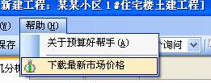
注：市场价格信息如果想进行更新与现在市场价格同步，可点击菜单项“帮助（H）”中的“下载最新市场价格”，这样只要计算机与互联网是接通的，新的价格信息就会自动下载到软件中，方便用户使用。

添加补充材料
在实际应用中，会遇到有些材料虽然消耗了，但它并没有包含在定额子目中的情况。这时需要把它添加在材料汇总表的尾部，它的价值包含在“材料价差”中，随材料价差表一起打印出来。点击中间竖向工具栏中的“添加行”按钮，可在材料汇总表的尾部添加一个空行，其背景是浅蓝色的，表示它是补充材料，与从定额中分解出的材料有不同，因为它的各栏是可以修改的，用户可在此行中输入材料的名称、单位、用量和市场价格，其价值计入“材料价差”中。
注意：添加的补充材料的价格只能添加在“市场价格”一栏中（不可添加在预算价格中），该市场价格乘上该材料的消耗量就是该材料在预算中的价值了。
与定额中分解的材料不同，补充材料可被删除。当材料汇总表的当前行是补充材料时，可用竖向工具条中的将其删除。
其它材料表中也可同上添加补充材料。其价值计入“其它材料”中。

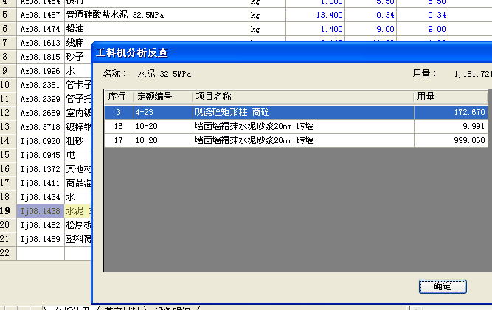
工料机来源查询
如果用户想了解某个材料是从哪一些定额中分解出来的，即哪些定额包含这种材料，包含多少量，可在材料汇总表中选择这种材料后，点击竖向工具条上的按钮，会弹出“工料机分析反查”窗口，该窗口即列出了这种材料的分解来源及其用量。

其它材料表的价格查询及操作
在安装预算中，常常需要把一些定额中的未计价主材或非定额子目所含的材料单独列一个表与定额含量中抽取的各种材料区分开来，以便清楚的掌握主材的用量及价格。这个表也可叫做“未计价材料用量表”，例如水暖预算中的管道及管件等，当在套取安装项目中管道项目时，就会弹出该管道项目中的未计价材料的处理方式：当用户选择计入其它时，该子目中的主材就会计入到其它材料表中，与该项目中的一些辅助材料区分放在不同的材料表中。我们习惯称之为“未计价材料表”。在该表中如果是从工程量表中汇总过来的主材，其消耗量是自动生成的，用户只需填写价格就可。用户也可将不包含在定额中的材料（例如电气预算中的电缆、配电箱等）加在该表的尾部，这与前面提到的在材料表中填加补充材料是一样的，只是补充材料的放置位置不同罢了。区别在于：放在其它材料表中的未计价材料和补充材料可以单独打印成一个表——其它材料表，其价值计入左边窗口中的“其它费用”中，用户一目了然，不会与从定额含量中抽取的材料找差价值混在一起。建议：当主材及补充材料较多时用户应选择将主材及补充材料放在“其它材料表”中单独计值，而当主材及补充材料较少时，为避免多打一张表格用户可将主材及补充材料添加在材料价差表的尾部。
“其它材料表”中市场价格查询同前面的材料表的材料找差查询相同，双击表中材料所对应市场价格就可自动填写材料的市场价格。
其它材料在打印时，缺省的打印标题是“其它材料表”，但根据需要用户可在左侧窗口的“其它材料页打印标题”中改变其打印标题。
注：其它材料表的值在取费表中列在第六行的“其它项目费”中。
其它材料表的具体操作如下
- 添加、插入及删除行
其它材料表添加、删除、排序材料比较灵活，如果想在其它材料表中加入材料，需添加或插入空行，然后在空行中输入材料名称、单位、价格和用量，最后的金额由价格与用量计算得出，显示在左边的“其它材料”费中。在其它材料表中添一行，可使用竖向工具条中的“添加行”按钮；要在表中指定位置插入一行，可使用“插入行”按钮；要删除表中的指定行，可先选定行，然后选择 “删除行”按钮。
- 材料排序的调整
如果想调整其它材料表中的材料排列顺序使其同前面工程量页面中的定额子目排列顺序相同，可使用竖向工具栏中的“按子目顺序排列其它材料表”按钮 。也可局部使用“上移”按钮及“下移”按钮进行调整。
- 材料的复制粘贴
同定额子目一样，在其它材料表中的材料是可以复制和粘贴的，以便当其它预算中也出现同样材料时用户不需再重新补充一遍。方法同定额子目的复制与粘贴，使用竖向工具条中提供的复制、粘贴按钮即可（支持用光标对多项材料同时拖动选择）
- 材料来源查询：
未计价材料列入其它材料表后，如果其是从前面工程量的定额子目中抽取来的，则前面对应的子目工程量改变，其它材料表中对应的未计价材料的用量也会随之改变，要想查询材料是从哪一个子目中抽取的，可点击按钮进行查询
- 用户材料库的建立
在其它材料表中，点击竖向工具条中的“打开用户材料表”按钮，会弹出下列对话框，用户在这里可以把经常能用到的材料事先补充到这个用户材料表中，当需要在其它材料表中添加补充材料时，如果该材料在用户补充材料库中存在，只需打开这个用户材料表选取所需材料按“加入至文档”即可。用户还可在用户材料库中对存在库中的材料进行搜寻、添加、删除等操作。

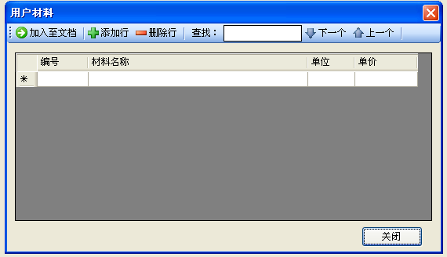
设备明细
在安装工程中常会遇到一些设备安装问题，其中的设备费不论是甲方提供还是乙方购买，可能会存在该设备费只能计取税金不得计取其它费用的情况，这时在设备明细表中将所需设备的名称、单位、价格、数量添加到该表中即可在窗口左边生成“设备费”。注意：该设备费只在取费表中的“机电设备安装工程取费表里自动出现（在取费表中的第11行，只累计到税金的取费基数中），如果想在土建或市政等其它取费表中计取设备费，需手工将设备费加入到取费表中，详见取费表的操作。
[返回目录]

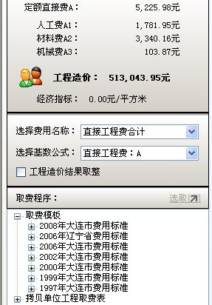
2—6 工程造价页面

标准取费程序表的选取
“工程造价”页面用于构建预算中的取费程序表，它由左右两部分窗口组成，右边窗口一开始进入时基本上是空白的，等待用户选取标准取费表，并在此基础上进行修改和调整。页面左侧窗口上半部分显示造价信息，如定额直接费A、人工费A1、材料费A2、机械费A3、工程造价、经济指标等，中间部分有两个下拉列表、一个复选框组成，是创建、编辑取费程序表的工具，下半部分为各年定额站颁布的标准取费程序模板，用户只需点击所需年份前的“+号”在弹开的列表中选取所需的取费程序表然后双击该取费表或单击右上方的“选择”按钮即可将模板数据复制到右边窗口的取费表中，从而轻松构建出用户所需的取费程序表。与此同时，右边窗口下方会自动产生引用说明，以提醒用户当前预算的取费表是从何年、何类和几级取费中引用而来的（如果用户的取费程序和标准取费表出入很大，可与本公司联系定制特殊取费模板）。

从其它预算中拷贝取费程序表
如果有一组预算，它们的取费结构相同但与标准模板不同，在完成第一个预算的取费表调整工作后，其它的取费程序表可以引用它的取费表数据，从而提高工作效率。单击页面左窗口下方的“拷贝单位工程取费表”前的“+号”将弹出已做好的单位工程的名称，在单位工程列表或其它项目列表中选择相应的预算，单击“选择”，即可将指定预算的取费表复制到当前预算取费表中。

取费程序表的编辑操作
根据需要可以对标准取费程序表进行编辑，编辑过程中可以进行插入、添加行、添加子行、删除、上移及下移等操作，这些操作将用到中间的竖向工具条。
  - 插入行：单击工具条中的“插入行” 按钮；
  - 添加子行：单击工具条中的“添加子行” 按钮；
  - 删除行：单击工具条中的“删除行” 按钮；
  - 上移：单击工具条中的“上移” 按钮；
  - 下移：单击工具条中的“下移” 按钮；
  - 取费表预定义编缉：对工程量表中的特殊分部的汇总值进行预定义取费。
取费表中用户可填写“费用名称”栏、“取费基数与公式”栏、“费率”栏和“打印表达式”栏，而“费用”栏由系统计算所得，用户不能修改。编辑费用名称时用户可自行填写也可以在本页面左窗口的中部“选择费用名称”下拉菜单中选择需要的名称，其中已预先定义了若干常用的费用名称；编辑“取费基数与公式”栏时可以使用“选择基数公式”下拉菜单，其中定义有全部的计算基数。取费基数与公式栏的写法必须遵守取费表规则。

“取费表预定义编缉”功能
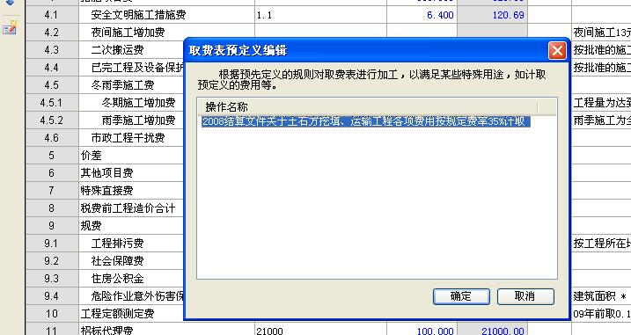
“取费表预定义编缉”是针对造价处对一些定额项的取费有特殊规定而编制的，例如：08定额的土石方工程的挖、填、运项目，按规定只能计取标准取费的35%，这时只要在前面工程量页面中把土石方项目单独放在一个分部中，并将该分部的汇总方式选取为“土石方#tsf”，然后在选取了标准取费表后，再按一下按钮，就会弹出事先预定义好的取费计算公式，用户只要选取想要的预定义表，按“确定”即可实现土石方分部按标准取费的35%计取。这可在取费表第二行的计算公式中看出变化：取费基数由原来的“A1+A3”变成“（A1+A3+#tsf1+#tsf3）*0.35”。

取费表运算规则
运算规则：金额 ＝ 计算公式x费率%。
计算公式中可以包含基数、序号、常数以及加（+）、减（-）、乘（*）、除（/）等运算符。基数有以下几种：
1、定额直接费：A，其中人工费：A1，材料费：A2，机械费：A3
2、措施项目费：C，其中人工费：C1，材料费：C2，机械费：C3
3、特殊直接费：B
4、主材差：CC（代表找差处理的结果）
5、其它项目费：QTF（其它材料表的汇总结果）
6、甲供材料费：JGF
7、主材费：ZCF（标记为主材的所有材料金额汇总）
8、设备费：SBF（设备表的汇总结果）
“序号”代表序号所指行的金额，如“1.1”代表行号为1.1的行表示的金额。
“常数”代表其值所表示的金额，如：2000就代表2000元。当常数与序号可能混淆时，常数前需要加入“$”符号加以区别，如5元，由于取费表中有序号为“5”的行，5元需要写成“$5”。
注：在该软件的取费表中任意添加一行或插入一行，软件都会自动将该行加入到合计中，不需用户自己调整合计公式。

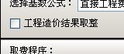
计算结果取整
如果希望工程造价的结果只取到元，可在左侧窗口中间部分的复选框“工程造价结果取整”里打勾即可。
[返回目录]

2—7 报表输出页面
该页面分左右两个窗口，左边由“选择报表”、“打印设置复选框”和“输出至电子表格”按键组成。右边窗口则显示出用户选取的报表格式，相当于打印前预览。
- 打印设置
- 选择纸张类型:在进行打印输出之前，首先要选择纸张类型，本软件只支持两种纸张打印，默认的是A4纸，如需用B5纸打印，需在左侧最下方的“使用B5纸打印”复选框中打勾。
- 选择报表格式：部分报表有几种打印格式供选择，它们各有特点，可根据需要选择打印。
- 确定打印标题头:这里的标题头指预算封面和取费程序表的标题，通常情况下软件默认的打印标题是与单位工程默认定额相一致的，例如土建工程的标题为“土建工程（）算书”当用户想用自己指定的标题时，需要在“使用指定标题”复选框前打勾。这时其后面框中的“建安工程（预）算书”就是预算封面和取费程序表的标题，如果不符合要求，用户可以根据需要自行修改。
- 打印细节操作
预算的打印输出分为九个部分：预算封面、取费程序、分项工程、材料价差、其它材料、设备明细、材料汇总、机械汇总及单位报价，每一部分前面都有一个选择框，当用户把需打印的报表打好勾后就可点击“连续打印”按钮，所有打勾的报表会自动打印出来，如果用户将光标停在某一个报表上按“打印”按钮，会在打印输出之前弹出打印确认窗口，用户可在此指定打印机或需要打印的启始页和最后一页等精确打印输出。
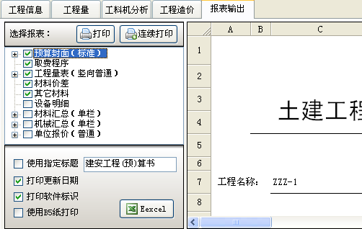
本版本可在打印时控制是否打印“更新日期”和“软件标识”。预算的打印日期为计算机的当前日期，如果用户想改变预算的打印日期，只需改变所使用的计算机的当前时钟日期就可。
- 输出至电子表格
在实际应用中，如果程序提供的打印格式不能满足用户的特殊要求，或者用户想对预算中的数据作额外的加工可以将打印数据输出至电子表格Excel中。点击“Eexcel”按钮，如果你的计算机中已安装了Excel， Excel会自动打开并填充数据，之后你可以放心地在Excel中对数据进行各种加工了，因为它们已与预算好帮手没有关系了，至于Excel的用法不属于本手册阐述的范围，用户可以参考有关的Excel书籍进行操作。
- 单位报价
用户无需任何操作就可生成一份单位报价，单位报价是将预算的取费和材料价差综合到定额子目基价中从而形成一个子目的综合单价的报价方式，该报价没有传统的取费表和价差表，只有合计值，有点类似现在的清单报价，但又没有现在的清单报价那么复杂，一般外企采用该格式较多。本软件为用户提供了两种报表格式可供选择。
[返回目录]

第三章 系统其它功能

3—1 打开预算
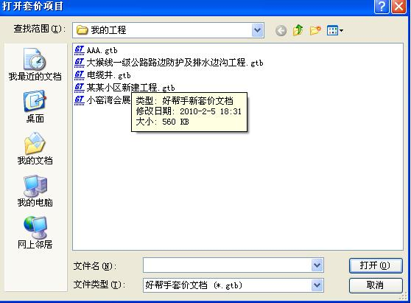
创建好的预算如果需要打开查看或修改，则需按“打开项目”，选择需打开的工程项目，然后按“打开”即可。
注：本软件采用多文档工作方式，可以同时打开或新建若干个工程项目，所以如果想打开两个以上的工程项目，不必关闭已打开的工程项目，就可打开或新建另一份工程项目，不同工程项目之间的切换可以在“窗口”菜单中进行选择。
[返回目录]

3—2 创建一份相似的预算
当用户要创建的新预算与一份已存在的预算书相似时，有一个简便的方法可完成此项工作。
首先在打开项目中找到想复制的工程项目，用光标右键点击该工程项目，在弹出的菜单中选择“复制”，然后在当前页面空白处用光标右键选择“粘贴”即可在该页面出现一个该工程项目的复件。这种方法是对整个工程项目进行复制。主要用途是制作一个复件后，可以在复件上进行改动，而保持原件不动，以便今后恢复或查询。
如果需要对工程项目里的某个单位工程进行复制，需进行如下操作：
1）打开一个选定的工程项目，进入该工程的项目管理中。
2）在项目管理中用右键点击想复制的单位工程，然后选取要粘贴的位置用右键点击建好的工程项目或单项工程，按“粘贴单位工程”即可。
这种方法复制的是单位工程而不是整个工程项目，主要用于一个工程项目中多个单项工程中的单位工程有相似的情况时使用。如：某某小区这个工程项目中有1#楼、2#楼两个单项工程，其中1#楼的土建或其它单位工程做好后，2#楼中的土建或其它单位工程与1#楼的很相似（如项目、取费、材料找差等），这时就可以将1#楼中的土建或其它工程复制到2#楼中修改一下工程量即可，2#楼不必重新套项，找差、取费，大大节省了预算编制时间。
[返回目录]

3—3 预算的导出与导入
预算的导入和导出与“Word”中文件复制和粘贴操作是一样的，在“打开项目”中的“我的工程”里选择所需导出的工程项目按右键“复制”，然后把它粘贴在U盘或其它可移动介质上即可。导入时直接将要导入的工程项目粘贴到软件中的“打开项目”中“我的工程”下即可。预算的导出与导入，可以实现预算的备份与恢复，还可以将预算从一台计算机转移到另一台计算机上。
[返回目录]

3—4 工程汇总表的打印
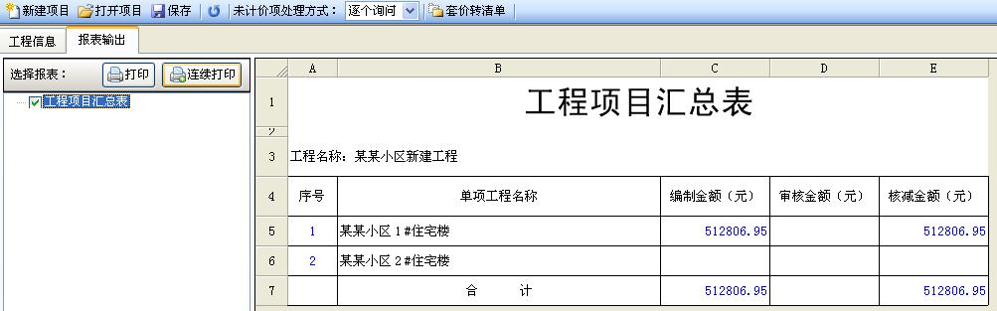
在一个建好的工程项目的“工程信息页面”中双击该工程项目或单项工程的名称，使绿色箭头停留在工程项目或单项工程的名称上，这时就会出现工程项目或单项工程的“报表输出”，按“打印”按钮就会打印出“工程项目汇总表”或“单项工程汇总表”两种表格。该表格是对所做的一个工程项目中的多个单项工程和多个单位工程的一个汇总，省去了用户自行建立汇总表的麻烦。用户还可在报表中自行修改打印指定标题，并可将该汇总表导入至Excel中进行编辑。
[返回目录]

3—5 删除预算
在“打开项目”中的“我的工程”中选择要删除的工程项目，用右键点击该工程项目按“删除”即可删除该文件。如果是在打开的工程项目中删除单位工程或单项工程，直接用光标选取要删除的单位工程，然后按按钮即可。当删除了单位工程后即可删除其上的单项工程及工程项目了。
[返回目录]

3—6 套价转清单
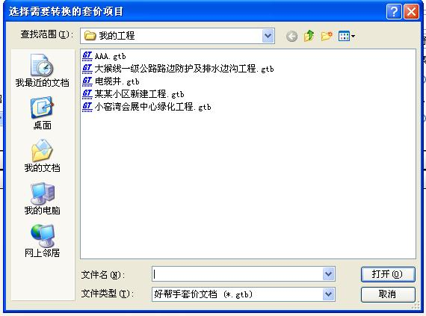
我们在实际工作中往往会遇到已做好的套价预算，对方突然改变主意要清单的格式，这时如果重新再做一遍清单太费事，该功能就是可以将做好的套价预算（只限于08定额做出的预算）转成清单的格式，用户只需按下“套价转清单”按钮，在“我的工程”中选取要转换的工程项目，按“打开”就会将所需文件转换成清单格式的文件。大大节省了用户的工作量
注意：套价转清单需注意以下几点：
- 在套价预算中的取费表只可选取标准取费表，不可进行改动，如果用户需要改动，需等转到清单里后对取费程序进行修改。
- 如果套价预算中有补充材料，该补充材料不可添加在“材料表”或“其它材料表”中的尾部，只能在“工程量”页面中添加在所对应的某一个定额子目的材料含量表中（因为清单是按综合单价计价的，材料必须包含在清单的综合单价中）。
- 如果套价中有特殊直接费分部或土石方分部，转入清单后应将该项目清单中的子目取费改为零或规定取费系数或直接将该特殊直接费项目列入到清单的其它项目中（达到不参与取费的目的）。
[返回目录]

3—7 Be2002工程的导入
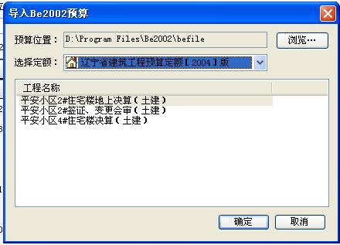
旧版套价软件Be2002中的工程如果想导入到新版软件中，需事先建好工程项目，然后在建好的工程项目上用光标右键点击工程名称，在弹出的菜单中选择“导入Be2002工程，然后在弹出的对话框中的“浏览”中找到Be2002中的“befile”文件夹，再选择要导入的预算文件，按“确定”即可。
注意：有的Be2002文件因多种原因是无法导入到新版套价软件中的。因此建议用户最好不要使用此功能，过去的预算就在老版中进行修改或查看即可。
[返回目录]
附录:定额代号表
序号 | 定额名称 | 代号
1 | 辽宁省建筑定额[2008]人工上调版 | Tj10
2 | 辽宁省建筑工程计价定额[2008]版 | Tj08
3 | 辽宁省建筑工程预算定额[2004]版 | Tj04
4 | 辽宁省建筑工程预算定额[2003]版 | Tj03
5 | 辽宁省建筑工程预算定额[2001]版 | Tj01
6 | 辽宁省建筑工程预算定额[2000]版 | Tj00
7 | 辽宁省建筑工程预算定额[1999]版 | Tj99
8 | 辽宁省建筑工程预算定额[1996]版 | Tj96
9 | 辽宁省装饰定额[2008]人工上调版 | Zs10
10 | 辽宁省装饰工程计价定额[2008]版 | Zs08
11 | 辽宁省装饰工程预算定额[2004]版 | Zs04
12 | 辽宁省装饰工程预算定额[2003]版 | Zs03
13 | 辽宁省装饰工程预算定额[2001]版 | Zs01
14 | 辽宁省装饰工程预算定额[2000]版 | Zs00
15 | 辽宁省装饰工程预算定额[1999]版 | Zs99
16 | 辽宁省装饰工程预算定额[1994]版 | Zs96
17 | 辽宁省安装定额[2008]人工上调版 | Az10
18 | 辽宁省安装工程计价定额[2008]版 | Az08
19 | 辽宁省安装工程预算定额[2004]版 | Az04
20 | 辽宁省安装工程预算定额[2001]版 | Az01
21 | 辽宁省安装工程预算定额[1999]版 | Az99
22 | 辽宁省安装工程预算定额[1996]版 | Az96
23 | 辽宁省电照工程预算定额[1999]版 | Dz99
24 | 辽宁省电照工程预算定额[1996]版 | Dz96
25 | 辽宁省水暖工程预算定额[1999]版 | Sn99
26 | 辽宁省水暖工程预算定额[1996]版 | Sn96
27 | 辽宁省市政定额[2008]人工上调版 | Sz10
28 | 辽宁省市政工程计价定额[2008]版 | Sz08
29 | 辽宁省市政工程预算定额[2004]版 | Sz04
30 | 辽宁省市政工程预算定额[2001]版 | Sz01
31 | 辽宁省市政工程预算定额[2000]版 | Sz00
32 | 辽宁省市政工程预算定额[1994]版 | Sz94
33 | 辽宁省市政维修预算定额[1994]版 | Sw94
34 | 辽宁省园林定额[2008]人工上调版 | Yl10
35 | 辽宁省园林绿化计价定额[2008]版 | Yl08
36 | 辽宁省园林绿化预算定额[2004]版 | Yl04
37 | 辽宁省仿古园林预算定额[1994]版 | Yl94
38 | 辽宁省房屋修缮预算定额[1996]版 | Xs96
39 | 辽宁省1996房屋修缮定额[2008]修定版 | Xs08
40 | 辽宁省台班定额[2008]人工上调版 | Tb10
41 | 辽宁省施工机械台班定额[2008]版 | Tb08
42 | 辽宁省施工机械台班定额[2004]版 | Tb04
43 | 辽宁省施工机械台班定额[2001]版 | Tb01
44 | 辽宁省施工机械台班定额[1999]版 | Tb99
45 | 辽宁省修缮建筑与装饰定额[2010]版 | Xj10
46 | 辽宁省修缮暖通与锅炉定额[2010]版 | Xn10
47 | 辽宁省修缮电气与电梯定额[2010]版 | Xd10
48 | 辽宁省市政维修工程定额[2010]版 | Sw10
[返回目录]

